Activité : l’équilibre alimentaire

Exercice 1 :
A la cantine du collège Diderot, les élèves peuvent choisir l’entrée, les légumes, le dessert, tandis que la viande est la même pour tous.
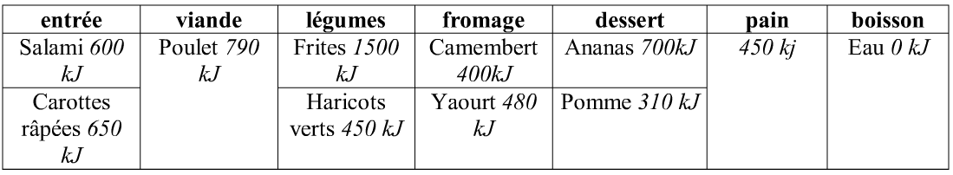
Voici le contenu du plateau de Laura : salami, poulet, frites, camembert, pain, ananas, verre d’eau. Sa copine Malika a choisi de prendre : les carottes râpées, les haricots verts, un yaourt et une pomme.
Q1. Calculer l’apport énergétique de son déjeuner.
Q2.Comparer avec l’apport énergétique de Malika.
Q3. L’apport énergétique nécessaire pour une adolescente est en moyenne de 10 000 kJ. Sachant que le déjeuner doit représenter 30% des apports quotidiens, indiquer quel repas correspond le mieux aux besoins d’une adolescente.

Exercice 2 :
Voici ce qu’ont mangé, en une journée, Julie, Pascaline et Déborah (13 ans) :
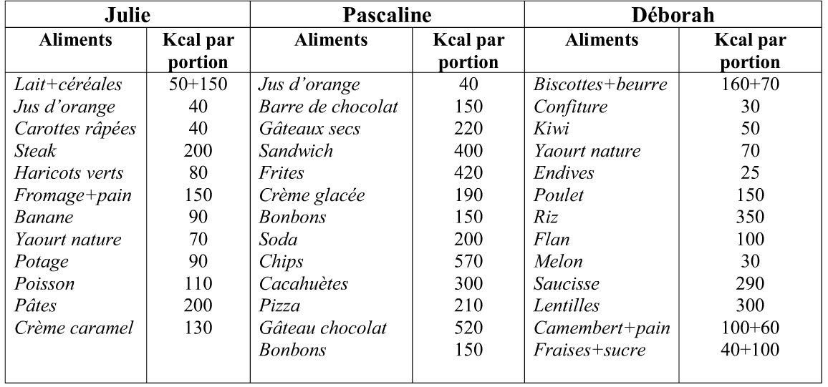
Q1. Calculer la quantité de kilocalories consommées par chacune.
Q2. Sachant qu’à leur âge leurs besoins énergétiques varient entre 1600 et 2200 kcal par jour, expliquer, pour chaque jeune fille, si le bilan énergétique est équilibré ou déséquilibré.

Q3. L’indice de Masse Corporelle (IMC) permet de déterminer s’il existe un surpoids ou une dénutrition, ou si le poids de l’individu est normal. C’est un calcul qui se base sur la taille et le poids de la personne selon la formule suivante :
Interprétation de l’IMC :
Moins de 15 = dénutrition
de 15 à 18,5 = maigreur.
18,5 à 25 = corpulence normale
25 à 30 = surpoids
30 à 35 = obésité modérée
35 à 40 = obésité sévère
+ de 40 = obésité massive

IMC = POIDS / (TAILLE x TAILLE)
Poids en kg et taille en m (Attention ce calcul n’a de valeur que
pour les individus âgés de 18 à 65 ans)

Calculer l’IMC des trois filles et indiquer son interprétation :
 | Taille en m | Poids en kg | IMC | Interprétation
Julie | 1.69 | 48
Pascaline | 1.65 | 71
Déborah | 1.70 | 61
Q4. Les résultats sont-ils en accord avec la réponse de la question 2 ?

Exercice 3 : le menu du jour est-il équilibré ?
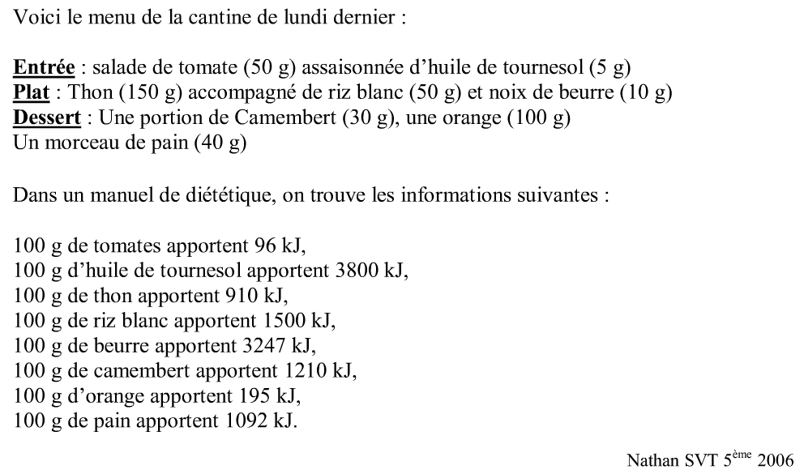
Q1. Calculer l’apport énergétique de chacun des aliments qui composent ce menu.
Aliments du menu | Apport énergétique pour 100 g | Quantité dans le menu | Apport énergétique pour cette quantité
Exemple : Salade de tomate | 96 kJ | 50 g | - kJ

Q2. Calculer la quantité totale d’énergie apportée par ce repas.
Q3. L’apport énergétique quotidien nécessaire à un adolescent est en moyenne de 10 000 kJ. Le déjeuner représente environ 30% de cet apport quotidien. Ce repas apporte-il une quantité d’énergie suffisante, excessive, ou insuffisante ? Justifier.

Remarque : 30% de 10 000 kJ = 3000 kJ

